PREGUNTAS FILTRADAS CATEGORÍA B
CAPÍTULO 1

La circulación de un vehículo de dos ruedas suele ser más riesgosa porque...

A. Puede circular a más velocidad que los automóviles.
B. La posición del conductor es más elevada que en un automóvil.
C. Por su tamaño, es menos visible.

CAPÍTULO 2

¿Qué debe hacer usted si su vehículo queda inmovilizado en un túnel?

A. Dejar el vehículo cerrado y salir del túnel cuanto antes.
B. Apagar todas las luces si el túnel está iluminado y solicitar auxilio a través del teléfono móvil.
C. Apagar el motor, colocar las balizas portátiles, mantener encendidas las luces de posición e intermitentes y llamar al número de asistencia.

En caso de participar de un siniestro vial en una avenida, es recomendable señalizar la zona para que no se produzcan más incidentes viales.

A. Verdadero.
B. Falso.

En el caso de que un vehículo quede inmovilizado por un siniestro vial o desperfecto mecánico en los carriles marcados de esta vía, ¿qué es recomendable hacer?
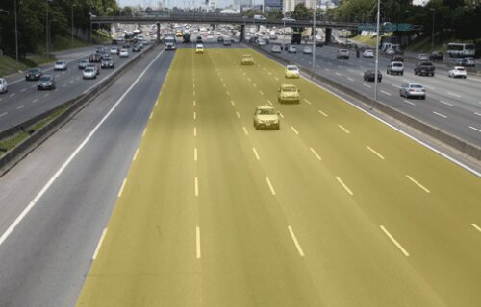
A. Colocar las balizas portátiles, ponerse a resguardo detrás de una defensa si las hubiere y llamar al número de emergencia de la Autopista.
B. Descender del vehículo usando un chaleco reflectante para hacer señas al resto de los vehículos y llamar al número de emergencia de la Autopista.
C. Permanecer dentro del vehículo con el cinturón de seguridad abrochado, encender las balizas y llamar al número de emergencia de la Autopista.

En un procedimiento judicial de un siniestro vial, al ser convocados en carácter de testigo, no es obligatorio presentarse a declarar en la Fiscalía correspondiente.

A. Verdadero.
B. Falso.

En caso de un siniestro vial en este tipo de calle, ¿cómo es recomendable señalizar la zona del vehículo inmovilizado?
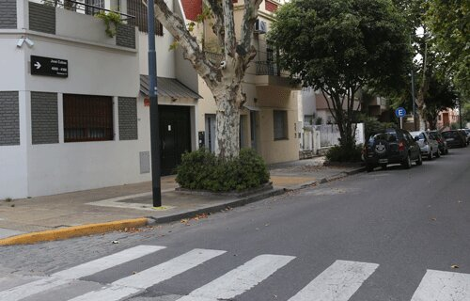
A. Se deben encender las luces bajas y, en lo posible, colocar balizas portátiles delante y detrás del mismo.
B. Se deben encender las luces altas y, en lo posible, colocar balizas portátiles detrás del mismo.
C. Se deben encender las balizas y, en lo posible, colocar balizas portátiles del lado de donde provienen los vehículos a una distancia adecuada del vehículo.

En caso de un siniestro vial o desperfecto mecánico, ¿qué es recomendable hacer cuando el vehículo queda inmovilizado en el sector señalado?
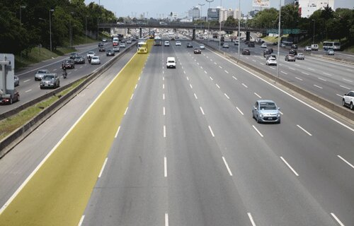
A. Encender las luces intermitentes, colocar las balizas portátiles y llamar al número de emergencia de la Autopista.
B. Descender del vehículo usando un chaleco reflectante y ponerse a resguardo detrás de una defensa si las hubiere.
C. Ambas respuestas, la A y la B, son correctas.

¿Está permitido circular con la placa de dominio de este modo?
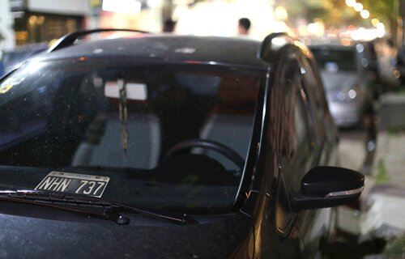
A. Sí, ya que exhibe una documentación provisoria.
B. No, ya que para poder cumplir su función como provisoria debe ampliarse.
C. No, ya que debe estar colocada en el lugar y de forma reglamentaria.

La ubicación y posición de las placas de dominio del vehículo, ¿pueden sufrir algún tipo de modificación?

A. Sólo pueden, eventualmente, ampliarse para mejorar su visibilidad.
B. No, deben estar colocadas en el lugar y de forma reglamentaria.
C. Sólo está prohibido modificar la placa de dominio trasera, no así la delantera.

¿Cuál dígito de la siguiente placa de dominio indica el mes en que se debe realizar la Verificación Técnica Vehicular?

A. El número 1.
B. La letra D.
C. El número 3.

¿En qué mes del año debe realizar la Verificación Técnica Vehicular el vehículo que porte esta placa de dominio?

A. Enero.
B. Febrero.
C. Marzo.

¿En qué mes del año debe realizar la Verificación Técnica Vehicular el vehículo que porte esta placa de dominio?

A. Enero.
B. Julio.
C. Diciembre.

Según Ley N°2265, ¿Cuándo debe realizar la primer VTV un automóvil 0km radicado en CABA?

A. Pasados los 3 años de antigüedad, en el mes que le corresponda, o superados los 60.000 km.
B. Inmediatamente al retirarlo de la agencia.
C. En el mes que le corresponda, inmediatamente seguido al año transcurrido.

Con esta documentación, ¿quién está autorizado a conducir el vehículo?
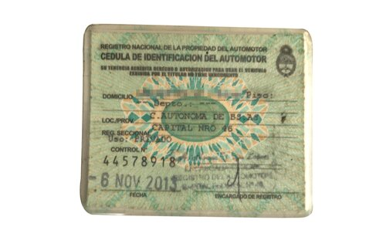
A. Nadie, porque está vencida y debe renovarse.
B. Sólo el titular.
C. El titular y sus familiares directos, por tener el mismo apellido.

CAPÍTULO 3

El vehículo señalado con un círculo rojo, ¿circula correctamente?
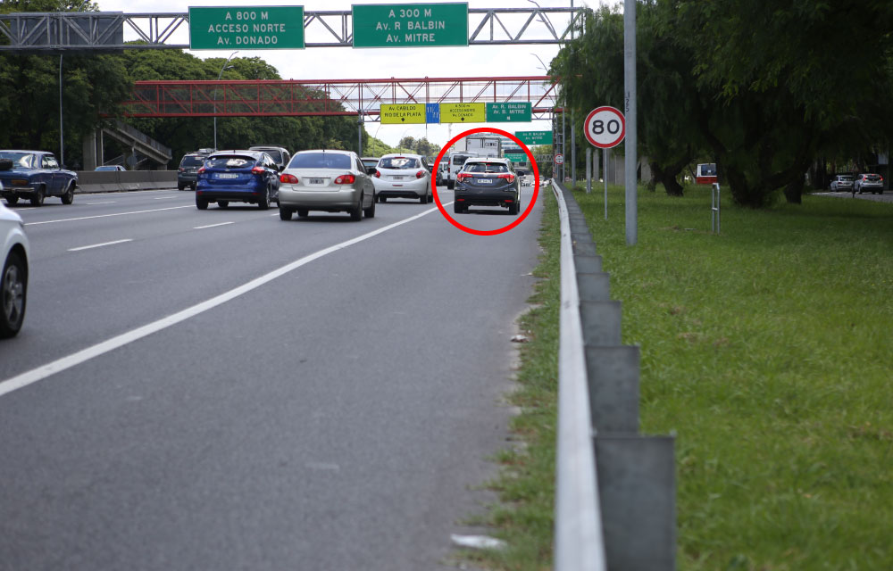
A. Sí, porque en esta vía las luces deben estar encendidas.
B. Sí, ya que mantiene una distancia prudencial respecto del resto de los vehículos.
C. No, dado que está circulando por la banquina.

Si al circular por ruta, el vehículo sale involuntariamente de la calzada, es recomendable:

A. Usar el freno de mano.
B. Desacelerar (no frenar).
C. Accionar fuertemente el pedal de freno.

¿Cuál es la “distancia mínima de seguridad” a la que debe circular el vehículo A con respecto al B?
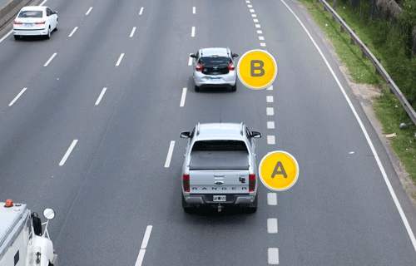
A. A una diferencia de dos segundos.
B. A una distancia de 2 metros.
C. No existe una determinada. Sólo está prohibido circular inmediatamente detrás, sin dejar distancia.

¿Cada cuánto tiempo es recomendable parar si se realiza un viaje largo?

A. Cada 2 horas aproximadamente.
B. Cada 4 horas aproximadamente.
C. Cada 1 hora aproximadamente.

La acción que realiza el conductor en la imagen es riesgosa para la conducción.
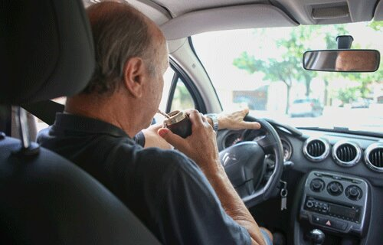
A. Verdadero.
B. Falso.

¿Cuáles de las siguientes acciones son consideradas factores de distracción cuando se conduce un vehículo?
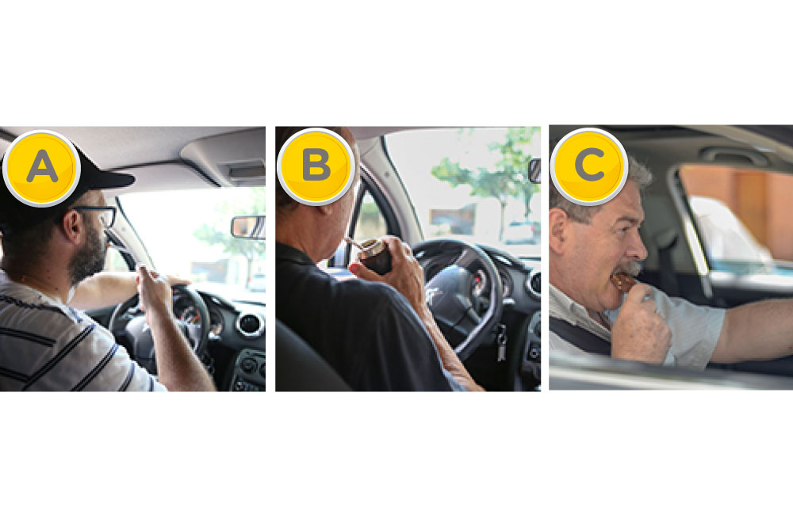
A. Las opciones A, B y C.
B. Las opciones A y C.
C. Las opciones B y C.

¿Cuál de estos sistemas de comunicación telefónica no es considerado riesgoso al momento de conducir un vehículo?
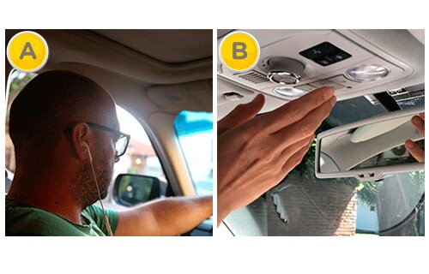
A. Opción A. Ya que al utilizar un sólo auricular la audición no se encuentra afectada.
B. Opción B. Ya que al activar el manos libres las manos quedan disponibles para la conducción.
C. Ambos sistemas son riesgosos.

¿Se encuentra prohibida la acción de la persona señalada con el círculo rojo?
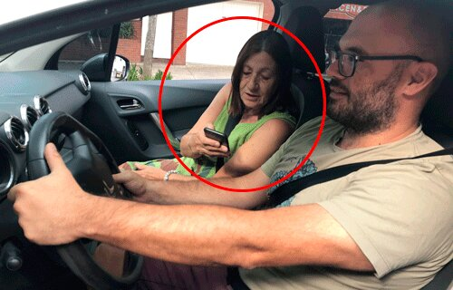
A. Sí, porque se encuentra en el asiento delantero.
B. No, porque la prohibición del uso de telefonía celular alcanza sólo al conductor del vehículo.
C. Sí, su uso se encuentra prohibido para todos los ocupantes del vehículo.

Consumir cerveza influye en la conducción de un vehículo, haciendo que el conductor reduzca su capacidad de reacción y aumentando el tiempo necesario para responder ante un estímulo.

A. Verdadero.
B. Falso.

De acuerdo al siguiente símbolo, ¿por cuánto tiempo tiene prohibido conducir con más de 0,0 gramos de alcohol por litro de sangre el conductor de este vehículo?
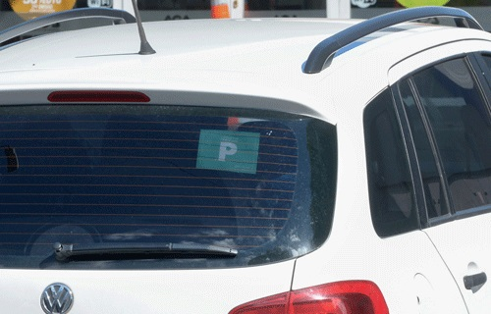

A. 2 años.
B. 1 año.
C. 6 meses.

De acuerdo al símbolo que exhibe, ¿cuál es el nivel máximo de alcoholemia admitido para el conductor de este vehículo?
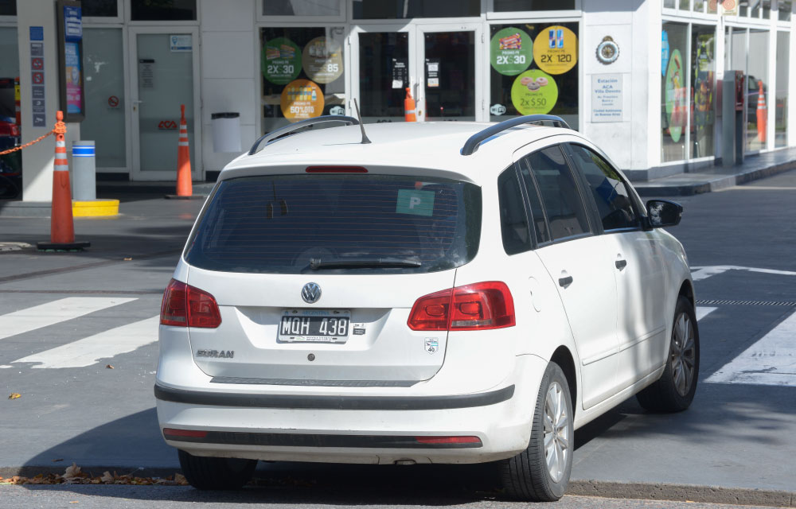
A. 0,5 gramos de alcohol por litro de sangre.
B. 0,0 gramos de alcohol por litro de sangre.
C. 0,2 gramos de alcohol por litro de sangre.

¿Cuál es el nivel máximo de alcoholemia admitido para el conductor del vehículo que se visualiza en la imagen?
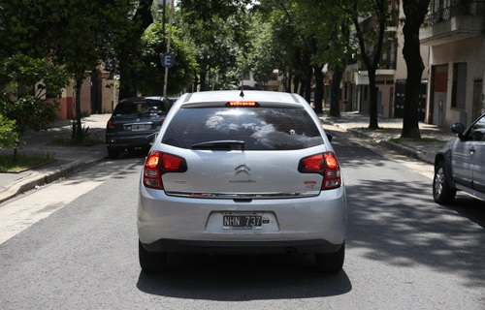
A. 0,5 gramos de alcohol por litro de sangre.
B. 0,0 gramos de alcohol por litro de sangre.
C. 0,2 gramos de alcohol por litro de sangre.

¿El vehículo de la imagen se encuentra en infracción?
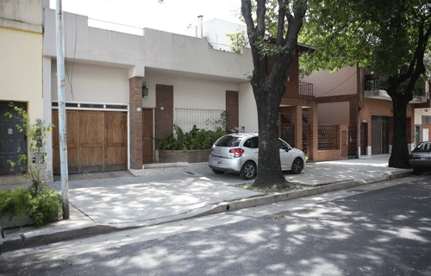
A. Sí, salvo que el propietario del vehículo sea el mismo que el de la vivienda.
B. No, ya que hay espacio suficiente para el paso del peatón.
C. Ambas respuestas, A y B, son incorrectas.

¿Es correcto estacionar el vehículo de esta manera?
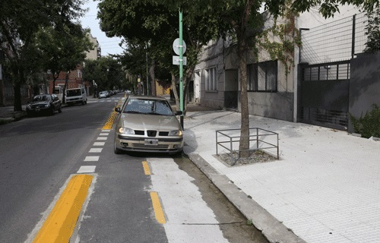
A. No, excepto que se encuentre junto al cordón del garaje del propietario del vehículo.
B. Sí, siempre que se estacione paralelo al cordón los días no hábiles.
C. No. Está prohibido ya que pone en riesgo a los ciclistas.

El vehículo con la oblea universal de discapacidad que se muestra en esta imagen, ¿se encuentra en infracción?

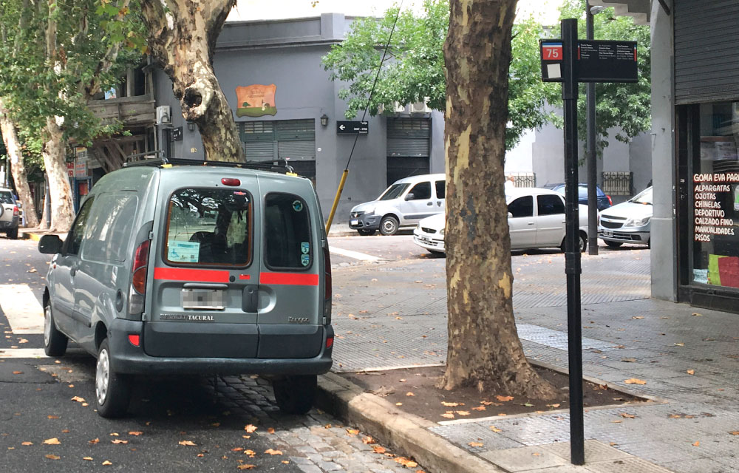
A. No, ya que al portar la oblea universal de discapacidad tiene libre estacionamiento y por ello puede estacionar en este lugar.
B. Sí. Todo vehículo tiene prohibido estacionar en este sector ya que pone en riesgo a pasajeros y peatones.

¿Es correcta la detención del vehículo en este sector?
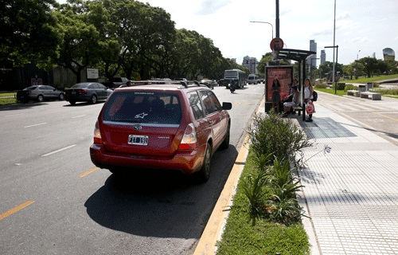
A. Sí, ya que se encuentra con balizas encendidas.
B. Sí, porque sólo está prohibido el estacionamiento.
C. No, ya que tanto la detención como el estacionamiento en este sector se encuentra prohibido.

Como norma general, frente a esta señal, ¿está permitido detenerse para el ascenso o descenso de pasajeros?
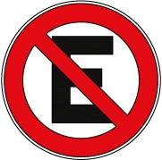
A. No. Está prohibido estacionar y detenerse.
B. Sí. Sólo está prohibido estacionar pero no detenerse.
C. Según la hora en que quiera realizarse la detención.

En la presente situación, el vehículo señalado no se encuentra en infracción si...
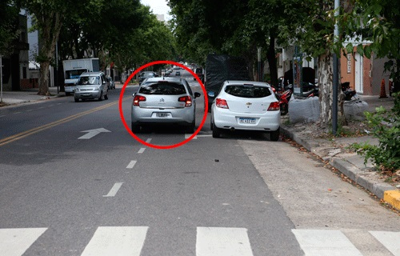
A. Permanece de ese modo, de 2 a 5 minutos.
B. Permanece de ese modo alrededor de 2 minutos, no abandona el vehículo y además, indica su detención con las balizas.
C. Es una detención previa a la maniobra de estacionamiento.

Encender las balizas permite detenerse en doble fila por un lapso de tiempo, entre 2 y 5 minutos.
A. Verdadero.
B. Falso.

La Ley N° 2148 establece como norma general la prohibición de detenerse de la siguiente forma, excepto:
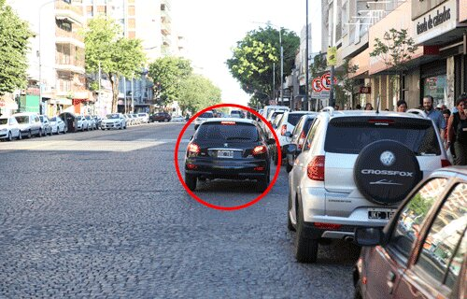
A. Que se trate de una detención para el ascenso o descenso de pasajeros.
B. Que se trate de una detención previa a la maniobra de estacionamiento.
C. Ambas respuestas, la A y la B, son correctas.

Está permitida la acción que se presenta en la siguiente imagen?
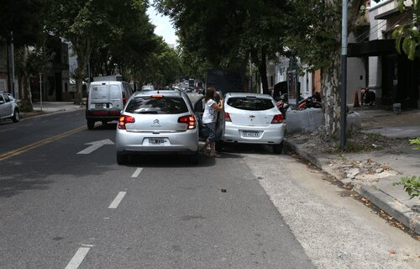
A. Sí, porque tiene las balizas encendidas y no necesita permanecer más de 5 minutos para que descienda un pasajero.
B. Sí, porque la doble fila está permitida cuando se trata de ascenso y descenso de pasajeros.
C. No, ya que la doble fila está permitida sólo como detención previa a la maniobra de estacionamiento.

¿Este vehículo se encuentra bien estacionado?
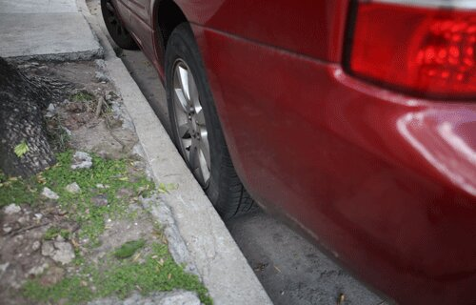
A. Sí. Al no estar el cordón pintado de amarillo, está habilitado a estacionarse y detenerse.
B. Sí. Al no estar el cordón pintado de rojo, está habilitado a estacionarse pero no a detenerse.
C. No, porque debería estar más alejado del cordón (a 20 cm de él).

¿Qué precauciones se deben tener al dejar estacionado un vehículo en esta situación?
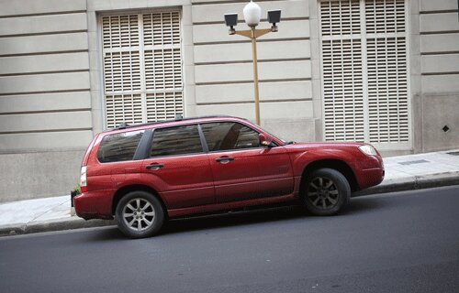
A. Orientar las ruedas hacia el cordón de la vereda y dejar la marcha hacia atrás o en posición de estacionamiento en el caso de tener caja automática.
B. Orientar las ruedas hacia el centro de la calzada y dejar la marcha en primera o en posición de estacionamiento en el caso de tener caja automática.
C. Orientar las ruedas paralelas al cordón y sin cambio o en posición de estacionamiento en el caso de tener caja automática.

¿Qué precauciones se deben tener al dejar estacionado un vehículo en esta situación?
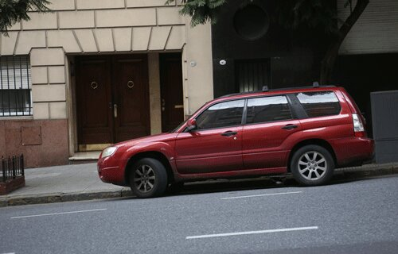
A. Orientar las ruedas hacia el cordón de la vereda y dejar la marcha hacia atrás o en posición de estacionamiento en el caso de tener caja automática.
B. Orientar las ruedas hacia el centro de la calzada y dejar la marcha en primera o en posición de estacionamiento en el caso de tener caja automática.
C. Orientar las ruedas paralelas al cordón y sin cambio o en posición de estacionamiento en el caso de tener caja automática.

¿Está permitido circular marcha atrás en la Ciudad de Buenos Aires?

A. No, salvo que se realice para estacionar, entrar o salir de un garaje (cuando no exista otra posibilidad) o salvar algún obstáculo.
B. Sí, se puede realizar en cualquier ocasión pero el trayecto para circular debe ser de pocos metros.
C. Sí, siempre que se realice antes de llegar a la mitad de la cuadra y asegurándose de no poner en riesgo al resto de los vehículos.

Cuando un conductor realiza marcha atrás, ¿qué distancia puede recorrer?

A. No debe superar la mitad de una cuadra.
B. No más de 20 metros.
C. El recorrido mínimo e indispensable, siempre que se trate de una maniobra de estacionamiento.

El vehículo, señalado con un círculo rojo, circula utilizando las luces correctas.
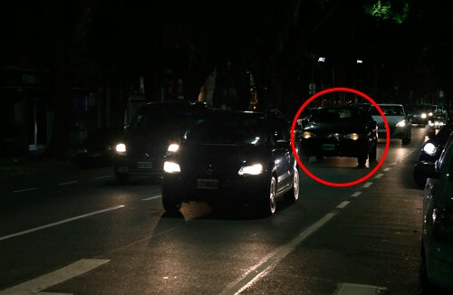
A. Verdadero.
B. Falso.

Para circular de noche por una calle de la Ciudad de Buenos Aires, ¿qué luces deben utilizarse?

A. Las bajas.
B. Las altas.
C. Las de posición solamente.

Es obligatoria la circulación con luces bajas encendidas las 24 horas en...

A. Todas las autopistas.
B. Avenida Gral. Paz, Lugones e Intendente Cantilo.
C. Ambas respuestas, la A y B, son correctas.

Si al circular por la siguiente arteria, se ve obligado a detener en la banquina, ¿qué luces debe colocar?
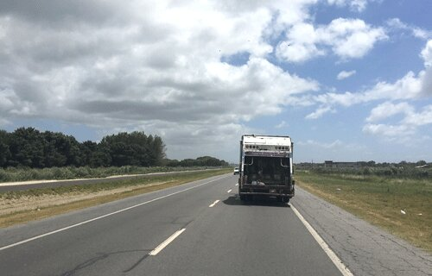
A. Luces altas y giro.
B. Luces reglamentarias y balizas.
C. Luces antinieblas.

¿Para qué sirven estas luces intermitentes?
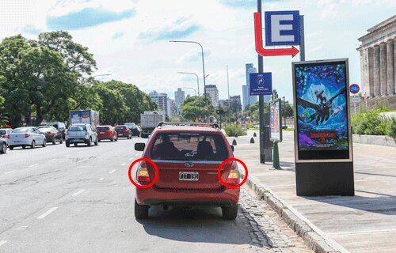
A. Para advertir a los demás conductores, frente a malas condiciones climáticas, que el vehículo circula a baja velocidad.
B. Para señalizar y advertir a los demás conductores que el vehículo se encuentra detenido o próximo a una maniobra de detención, estacionamiento o emergencia.
C. Ambas respuestas, A y B, son correctas.

Según la Ley Nº 2148, ¿está permitido colocar a un automóvil particular luces adicionales?

A. Está permitido el agregado de dos faros rompeniebla y de hasta dos faros elevados con luces de freno.
B. Sí. Se puede agregar las luces que se deseen ya que cuanto más capacidad de iluminación tenga el vehículo, mejor visibilidad tendrá el conductor.
C. No, está prohibido agregar cualquier tipo de luz adicional. Sólo se podrá reponer las que traiga de fábrica, en caso de destrucción.

¿Qué significado tiene el color de las luces encendidas que se indican en la imagen?
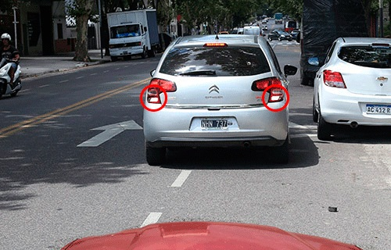
A. Al estar ubicada en la parte posterior del vehículo, el color blanco es para diferenciarla de las luces de freno, posición y giro.
B. Al ser de color blanco se obtiene mejor visión cuando la maniobra de retroceso se debe realizar de noche o en condiciones de poca visibilidad.
C. Indica el sentido de circulación. La luz blanca significa que el vehículo circula en sentido contrario al del vehículo rojo que está detrás de él.

¿Es seguro conducir con este tipo de calzado?
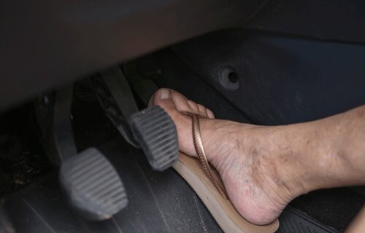
A. Es indistinto mientras que no resbalen.
B. Sólo puede verse afectada la conducción en viajes largos.
C. No, sólo un calzado sujeto al pie brinda seguridad en la conducción.

Según la Ley 2148, ¿este vehículo está cargando combustible de manera correcta?

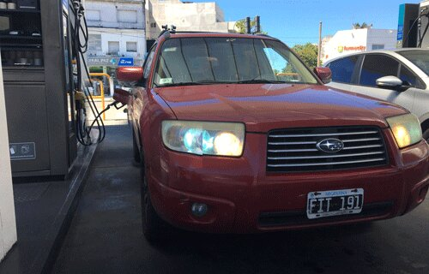
A. Sí, ya que no se observa al conductor utilizar el celular que es la única prohibición al respecto.
B. No, ya que por normativa no debe cargarse combustible con luces y motor encendido.
C. La Ley no se expresa sobre esta situación.

Con respecto al consumo de combustible, ¿qué consecuencias trae circular de la siguiente forma?
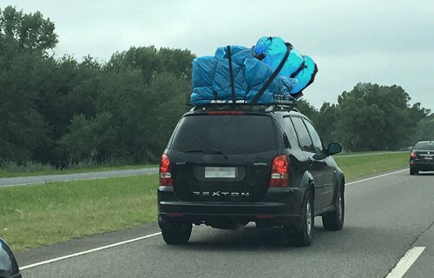
A. Aumenta el consumo de combustible porque el vehículo se vuelve más ligero.
B. Incrementa la resistencia del viento y con ello, aumenta el consumo de combustible.
C. Es indistinto donde se ubique la carga, no afecta al consumo de combustible.

Frente a esta condición climática, ¿se deben encender las luces bajas?

A. Sí, siempre que está disminuida la visibilidad.
B. No, porque las luces sólo deben utilizarse por la noche.
C. Sí, pero sólo en rutas.

Ante la siguiente situación, ¿qué es lo que se recomienda hacer?
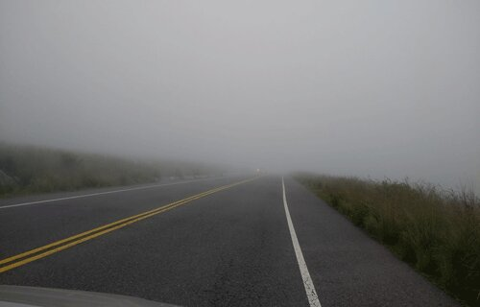
A. Utilizar las luces rompeniebla, lo cual es suficiente porque permite ampliar la
visibilidad del conductor.
B. Conducir con ambas manos en el volante, reducir la velocidad, aumentar la distancia entre vehículos y utilizar las luces correspondientes del vehículo.
C. Detenerse en la banquina hasta que levante el banco de niebla.

¿En qué caso deberán utilizarse estas luces?
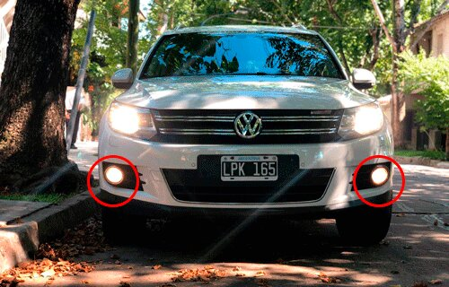
A. Únicamente de noche y por una vía sin asfaltar.
B. Sólo por vías sin banquina.
C. En vías afectadas por niebla, en cualquier horario.

Se deben utilizar balizas mientras se conduce bajo estas condiciones climáticas.
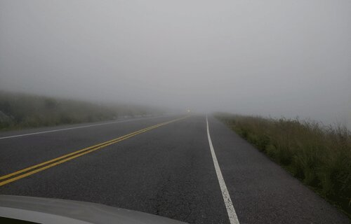
A. Verdadero.
B. Falso.

Según la Ley N° 2148, un vehículo que no está destinado al servicio de emergencia, en caso de extrema necesidad, ¿puede realizar un servicio similar al que efectúan éstos?

A. Sí, debiendo advertirlo encendiendo las balizas, empleando la bocina en forma intermitente y agitando un paño.
B. Sí. El conductor de dicho vehículo deberá sacar un brazo por la ventanilla y agitarlo reiteradamente para indicarle al resto de los usuarios de la vía la situación en la que se encuentra.
C. No, los servicios de emergencia sólo pueden ser efectuados por los vehículos habilitados para este fin.

Un vehículo con emblema internacional para personas con discapacidad puede ser remitido en algunos casos.

A. Verdadero.
B. Falso.

ANEXO II. AUTOMÓVILES PARTICULARES

1- Si los espejos retrovisores de su vehículo están bien orientados, igualmente es posible que se produzcan puntos ciegos cuando observe por los mismos.

A. Verdadero.
B. Falso.

2- ¿Cómo se pueden reducir los puntos ciegos al conducir un automóvil particular?

A. Acomodar correctamente los espejos retrovisores antes de iniciar la marcha y mientras se circula, además de revisar los espejos retrovisores, utilizar la visión periférica dando vistazos por encima de los hombros cuando sea necesario.
B. Antes de realizar una maniobra se debe disminuir la velocidad de circulación, colocar la luz de giro y mirar por los espejos realizando un pequeño movimiento corporal hacia adelante para ampliar el ángulo de visión.
C. Ambas respuestas, A y B, son correctas.

3- ¿A qué se llama “Punto Ciego”?

A. Al área de visión del entorno, a la que el conductor no tiene acceso ya sea de manera directa o porque los espejos retrovisores no la reflejan.
B. Sólo al área de visión que no es cubierta por los espejos retrovisores.
C. Al punto imaginario ubicado en el horizonte de una ruta.

4- Para realizar una conducción segura, ¿cuándo es recomendable verificar la orientación de los espejos retrovisores?

A. Antes de iniciar la marcha.
B. Durante la conducción, para poder hacer una prueba real.
C. Con el vehículo inmovilizado y el conductor fuera del mismo.

5- Indique cuál de estas imágenes muestra la manera correcta de colocar el espejo retrovisor:
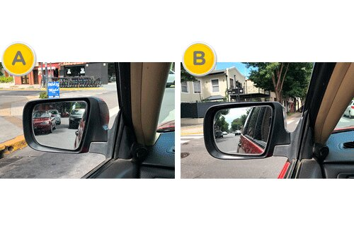
A. Imagen A.
B. Imagen B.
C. Ambas respuestas, la A y la B, son correctas.

6- Todos los cristales de un vehículo deben garantizar visibilidad...

A. Solamente de adentro del automóvil hacia afuera.
B. Desde adentro hacia fuera y de afuera hacia adentro del vehículo.
C. El único cristal que debe garantizar plena y total visibilidad es el parabrisas.

7- En cuanto al grado o tono de color que pueden tener los cristales de un automóvil, ¿qué establece la ley 2148, con respecto a su control en la vía pública?

A. Para medir el grado de tonalidad debe efectuarse una prueba colorimétrica mediante un dispositivo portátil reglamentado debidamente.
B. Se deben distinguir los ocupantes del vehículo a corta distancia.
C. Se debería poder observar las facciones del conductor a una distancia mínima de 15 metros.

8- ¿Qué se entiende por habitáculo?

A. Al espacio a ser ocupado por el conductor y los pasajeros.
B. Al lugar en el cual se transporta el equipaje (Baúl).
C. Comprende a todo el vehículo en general.

9- ¿Cómo deben encontrarse los neumáticos para comprobar la correcta presión de aire?

A. Fríos.
B. Calientes.
C. Es indistinto, al ser de caucho se mantienen aislados de la temperatura.

10- ¿En qué momento es necesario renovar el siguiente elemento de seguridad?
Cuando la profundidad del dibujo es menor de…
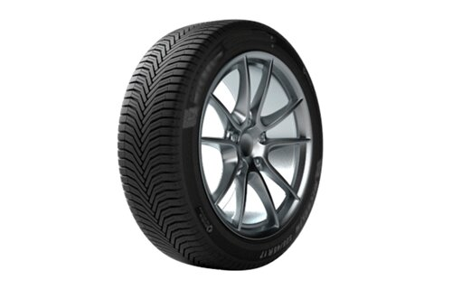
A. 1,6 mm.
B. 2 mm.
C. 3 mm.

11- ¿Cuál es la correcta presión de los neumáticos de un automóvil particular?

A. 28 lbs.
B. La que indique el manual del usuario de ese automóvil.
C. 30 lbs.

12- Si al circular se presenta la siguiente situación, ¿cuál es la acción que se recomienda realizar?
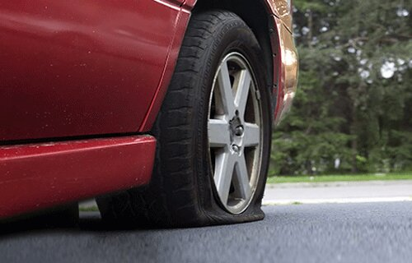
A. Frenar inmediatamente.
B. Desacelerar rápidamente y frenar.
C. Desacelerar lentamente y sujetar el volante.

13- Si el sistema de amortiguación delantero de su vehículo se encuentra en mal estado, ¿puede afectar esta anomalía la conducción?

A. No, porque al ser el sistema de suspensión delantero el deteriorado, éste no influirá en la conducción.
B. Sí, puede afectar al correcto control del vehículo.
C. No, porque si se encuentra correctamente la suspensión trasera, ésta asegurará el contacto adecuado de las ruedas con la calzada.

14- Según las Leyes N° 2.148 y 24.449, ¿qué ítem enumera los elementos de seguridad obligatorios que se deben llevar en un vehículo?
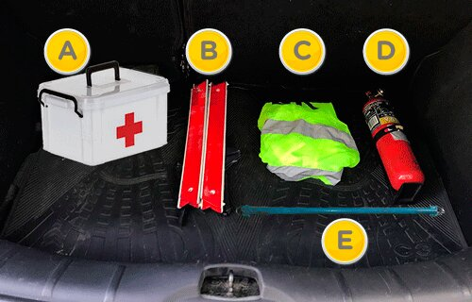
A. Los elementos A, B y D.
B. Los elementos B, C y D.
C. Los elementos A, D y E.

15- El siguiente elemento de seguridad, está correctamente ubicado.
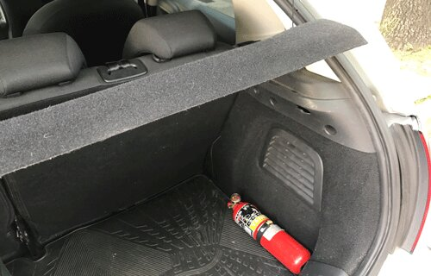
A. Verdadero.
B. Falso.

16- El siguiente elemento de seguridad, está correctamente ubicado.
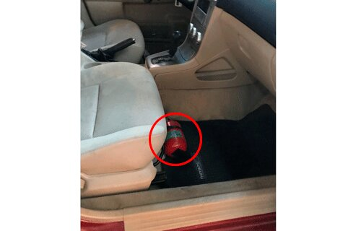
A. Verdadero.
B. Falso.

17- ¿En qué ocasiones se permite el uso de la bocina?

A. Sólo para advertir una situación potencialmente de peligro.
B. Sólo para advertir de un sobrepaso.
C. Ambas respuestas, la A y la B, son incorrectas.

18- Los objetos sueltos como lentes, celular, llaves o similares resultan muy peligrosos en caso de incidentes o maniobras bruscas, porque pueden ocasionar una lesión grave producto de la energía cinética que poseen.

A. Verdadero.
B. Falso.

19- Al transportar cualquier elemento, éste debe ubicarse de modo que no perturbe la visibilidad, afecte peligrosamente las condiciones aerodinámicas del vehículo, oculte luces o sobresalga de los límites permitidos.

A. Verdadero.
B. Falso.

20- ¿En qué parte del vehículo es conveniente poner el equipaje?

A. Lo más pesado en el fondo del baúl, cerca del centro del auto. Eso ayuda a la estabilidad direccional y al comportamiento en las curvas.
B. Lo más pesado en el techo del vehículo, sujeto con sogas. Eso ayuda al centro de gravedad.
C. Lo más pesado en los asientos traseros (si es que se viaja sin ocupantes en esa zona). Eso ayuda a la estabilidad direccional.

21- Según la Ley N° 2148, ¿es obligatorio llevar un chaleco de material reflectivo?

A. No es obligatorio pero es recomendable llevarlo por sí se necesita utilizarlo frente a algún desperfecto mecánico.
B. Sí, es obligatorio y puede ser llevado en cualquier parte del vehículo.
C. Sí, es obligatorio y debe ser llevado dentro del habitáculo para poder utilizarlo en caso de necesitar descender a la calzada, frente a alguna causa de fuerza mayor.

22- ¿Quién es el responsable frente a la autoridad de control, si uno de los pasajeros del automóvil no lleva puesto el cinturón de seguridad?

A. El tomador del seguro.
B. El pasajero, si es mayor de edad.
C. El conductor.

23- Este elemento de seguridad pasiva sirve para reducir el daño producido a los ocupantes de un vehículo al momento de un siniestro.
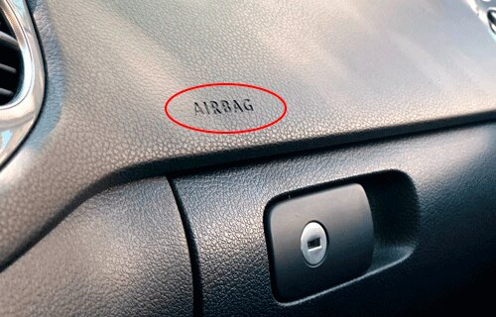
A. Verdadero.
B. Falso.

24- Este elemento de seguridad...

A. Permite prescindir del uso del cinturón de seguridad.
B. Complementa el uso del cinturón de seguridad.
C. Es incompatible con el uso del cinturón de seguridad.

25- Durante un siniestro, si el conductor del vehículo no lleva puesto el cinturón de seguridad, el airbag...

A. Le salvará la vida ya que puede sustituir al cinturón de seguridad.
B. Evitará que sufra lesiones, siempre y cuando el siniestro se produzca a menos de 80 km/h.
C. Puede provocar lesiones graves.

26- Según la Ley Nº 2148, ¿es correcto que un niño de 11 años utilice un Sistema de Retención Infantil, en este asiento central?
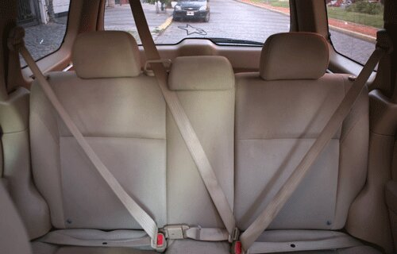
A. Sí, ya que por su edad debe utilizarlo y las características del cinturón de seguridad (3 puntos) permite ajustarlo correctamente.
B. No, sólo puede utilizar el sistema de Retención Infantil en asientos laterales.
C. Es indistinto, ya que al tener más de 10 años no es obligatorio que utilice el Sistema de Retención Infantil.

27- Según Ley N° 2148, ¿cuál es la edad mínima permitida para viajar en el asiento delantero de acompañante en un auto?

A. 10 años.
B. 11 años.
C. 12 años.

28- ¿Es correcta la colocación del dispositivo de retención infantil en este vehículo?
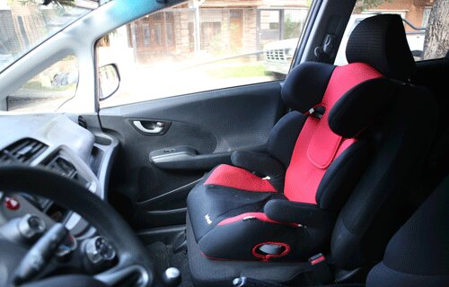
A. Sí, salvo en rutas nacionales.
B. Sí, siempre y cuando esté debidamente ajustado.
C. No, ya que estos dispositivos deben ir colocados en los asientos traseros.

29- En la siguiente imagen, ¿es correcta la colocación del dispositivo de retención infantil para un niño de 7 años?
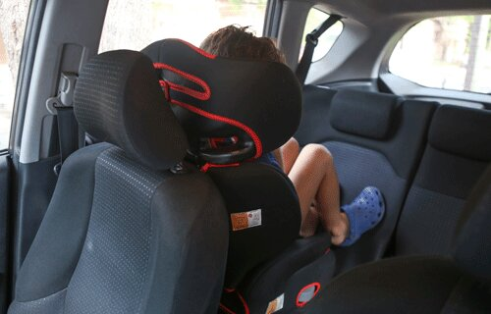
A. Sí, ya que se encuentra bien ajustado y en el asiento trasero.
B. No, ya que la orientación “a contra marcha” de los SRI es sólo para los grupos 0 y 0+ y 1 de SRI según indique su fabricante.
C. Sí, ya que la orientación “a contra marcha” reduce el efecto “latigazo” en caso de un siniestro.

30- ¿Es correcta la manera en que utiliza el Sistema de Retención Infantil (SRI) esta niña?
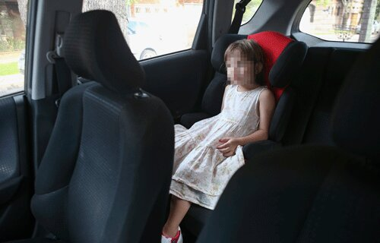
A. Sí, ya que se encuentra sentada en un SRI, en el asiento trasero.
B. No, ya que la niña debería ubicarse “a contra marcha” para reducir el efecto “latigazo”.
C. No, ya que la niña no utiliza el cinturón de seguridad del SRI.

31- El apoyacabeza está correctamente ubicado en función del conductor.
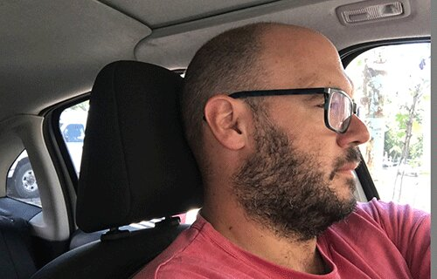
A. Verdadero.
B. Falso.

32- ¿Es obligatoria la utilización de este elemento en todos los asientos del automóvil?
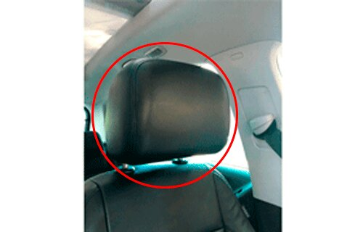
A. Sí. Lo establece la normativa para evitar lesiones graves en la zona cervical.
B. No en todos, para los asientos traseros no cumplen ninguna función.
C. No, ya que no forma parte de la seguridad activa ni pasiva de los vehículos.

33- Frente a un siniestro, ¿qué puede evitar este elemento si está correctamente ubicado?
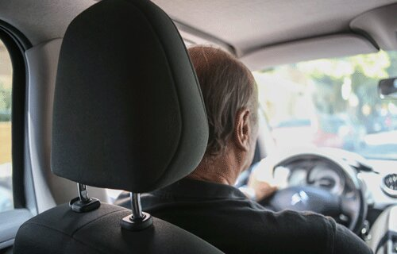
A. Nada en especial, dado que sólo es un elemento de confort.
B. Lesiones en la zona cervical.
C. Lesiones en el tórax.

34- ¿Todos los ocupantes del vehículo viajan de manera correcta?
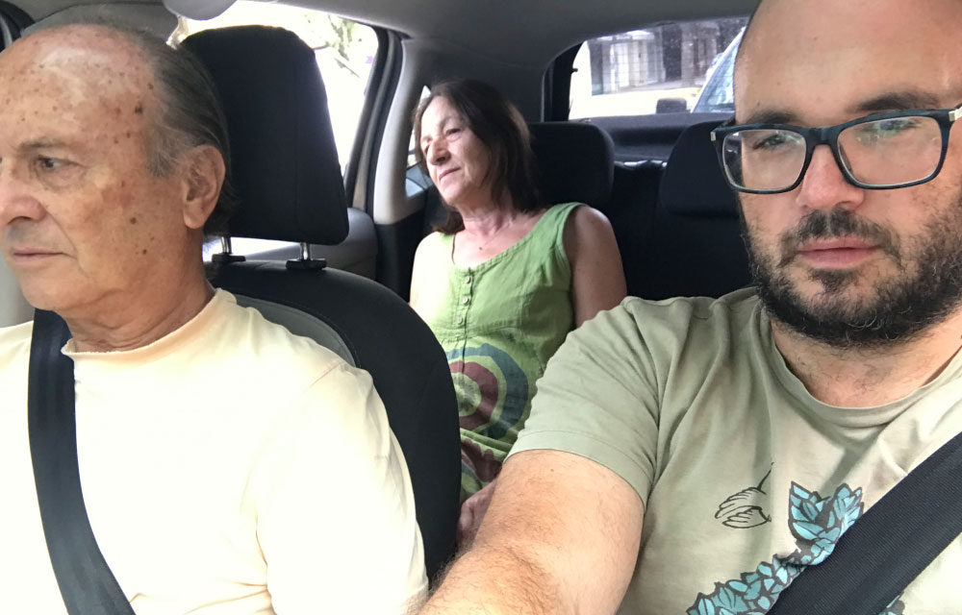
A. Sí, ya que la obligación del uso del cinturón de seguridad alcanza sólo al conductor.
B. Sí, ya que la obligación del uso del cinturón de seguridad alcanza sólo a las personas que se trasladen en los asientos delanteros.
C. No, porque la obligación del uso del cinturón de seguridad es para todas las personas transportadas.

35- Luego de un largo viaje en ruta, realizó una parada y le faltan muy pocos kilómetros para llegar a destino, ¿es necesario que todos los ocupantes vuelvan a ponerse el cinturón de seguridad?

A. No, sólo es obligatorio para los que se ubiquen en los asientos delanteros.
B. No, porque se está por llegar a destino.
C. Sí, porque su uso es obligatorio para todos los ocupantes.

36- ¿Cuál de estas imágenes muestra el uso adecuado del cinturón de seguridad durante el embarazo?
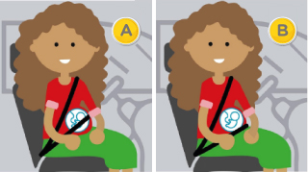
A. Imagen A.
B. Imagen B.

37- Según Ley N° 2148, ¿en qué plazas deben viajar los mayores de 12 años y con altura igual o superior a 1.50 mts.?

A. En cualquier asiento pero siempre con el cinturón de seguridad debidamente sujeto.
B. Sólo en las plazas traseras con cinturón de seguridad debidamente sujeto.
C. Sólo en dispositivo de retención infantil correspondiente a peso y talla, debidamente homologado.

38-¿Esta persona tiene el cinturón correctamente colocado?
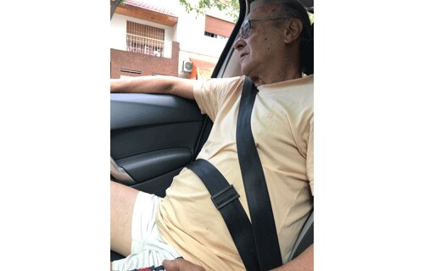
A. No, porque pasa por el abdomen y debería hacerlo por los huesos de la cadera.
B. No, porque pasa por el abdomen y debería hacerlo por los muslos.
C. Sí, porque pasa por la clavícula y el abdomen.

39- ¿Cuál es la correcta posición del uso de la banda inferior del cinturón de seguridad de tres puntas?
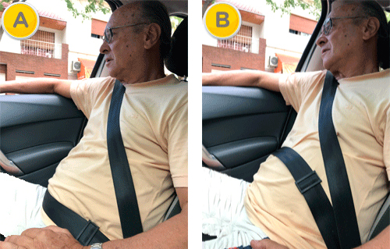
A. Opción A.
B. Opción B.
C. Ambas opciones, A y B, son correctas.

40- Los ocupantes de este vehículo ¿viajan de manera segura?
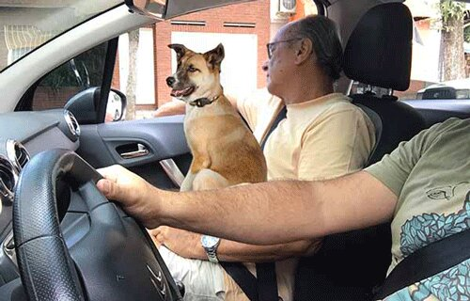
A. Sí, ya que las personas se encuentran con cinturón de seguridad.
B. No, ya que por normativa no está permitido trasladar mascotas en un automóvil particular.
C. No, ya que las mascotas deben ser transportadas en los asientos traseros sujetos con arnés o sistema de retención correspondiente.

Del total de las preguntas de la categoría A, se agregan estas a la categoría B.

